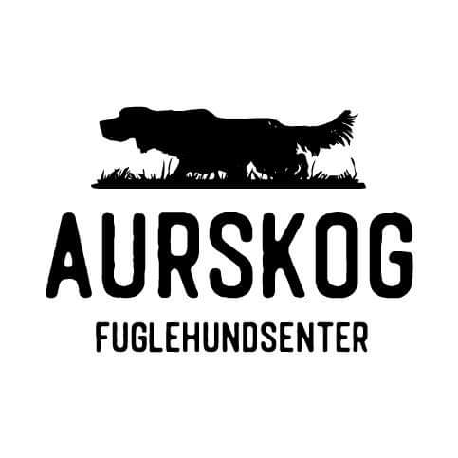

Vi ønsker velkommen til valpekurs for fuglehunder, med fokus på grunnleggende dressur som kontakt, sitt og innkalling.
Kurset er basert på positiv innlæring av nevnte øvelser og passer for hunder fra ca 3-4 mnd til 8 mnd.
Innføring av lineføring samt ta for oss hundehold og tips til trening av hund hele året samt stell av hund. Treningen vil foregå på et stort inngjerdet område.

Jaktprøvedommer Tor Espen Plassgård vil komme en av kursdagene for å forklare hvordan en jaktprøve foregår samt ta for seg forskjellige begrep som brukes.

Sted: Aurskog Fuglehundsenter
Lomsnesveien 140, 1930 Aurskog
Ca 15-20 min kjøring fra Lillestrøm

Instruktør: Henning Skau fase 1 og fase 2 instruktør FKF
Det vil i løpet av kurset bli innslag av flere fase 1 instruktører

Pris: NESK medlem 2000,-
Ikke medlem 2300,-

Påmelding: tlf 40 45 49 50 eller mail hammerogsag81@gmail.com

Betaling til kontonr 1286.49.55256, betaling innen 15.04.2022
Merk betaling med hund og fører

Kursplan: 25.04 mandag kl 17.30 – 18.30
28.04 torsdag kl 17.30 – 18.30
02.05 mandag kl 17.30 – 18.30
05.05 torsdag kl 17.30 – 18.30
09.05 mandag kl 17.30 – 18.30
11.05 onsdag kl 17.30 – 18. 30
16.05 onsdag kl 17.30 – 19.00

